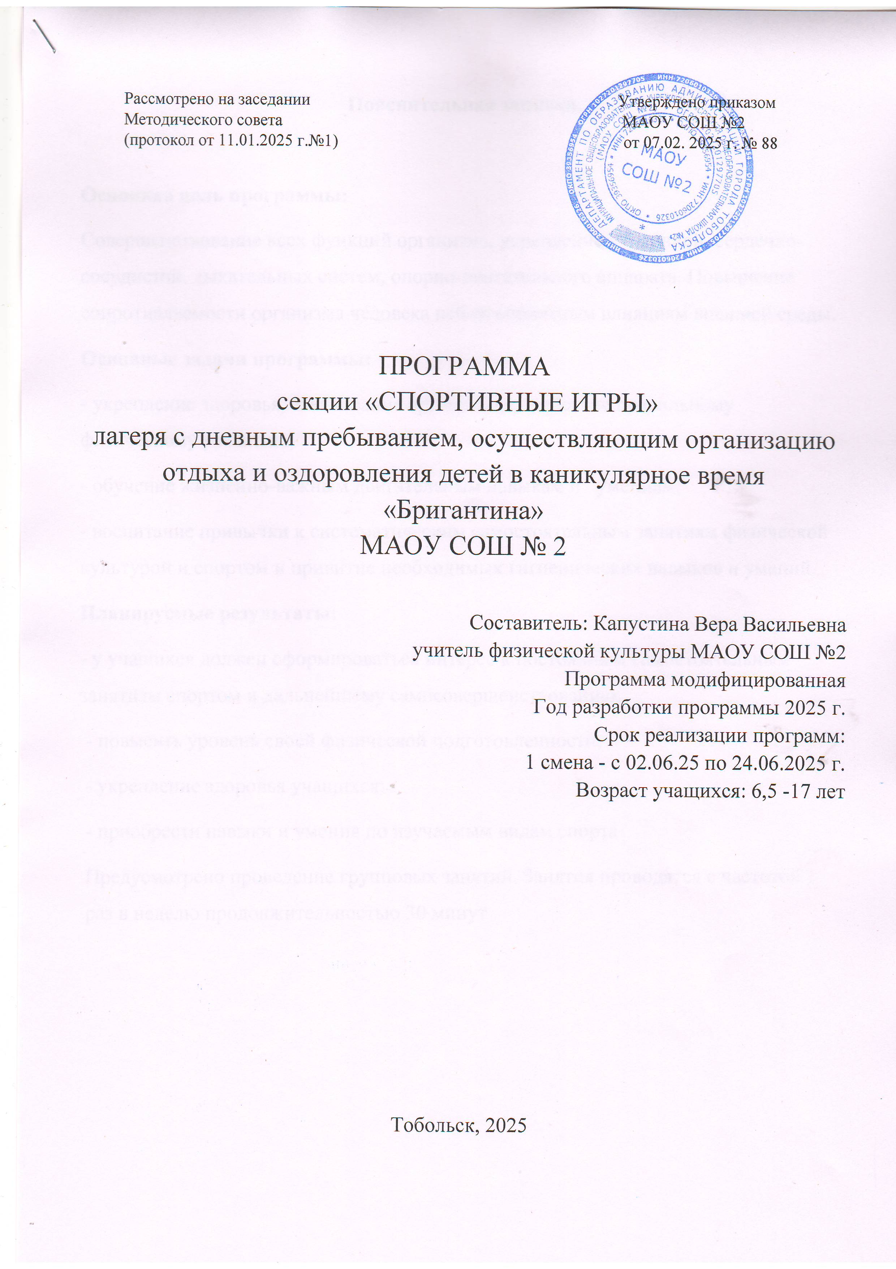

Пояснительная записка.

Основная цель программы:
Совершенствование всех функций организма, укрепление нервной, сердечно-сосудистой, дыхательных систем, опорно-двигательного аппарата. Повышение сопротивляемости организма человека неблагоприятным влияниям внешней среды.
Основные задачи программы:
- укрепление здоровья, закаливание организма, содействие правильному физическому развитию;
- обучение жизненно-важным двигательным навыкам и умениям;
- воспитание привычки к систематическим самостоятельным занятиям физической культурой и спортом и привитие необходимых гигиенических навыков и умений.
Планируемые результаты:
- у учащихся должен сформироваться интерес к постоянным самостоятельным занятиям спортом и дальнейшему самосовершенствованию;
- повысить уровень своей физической подготовленности;
- укрепление здоровья учащихся;
- приобрести навыки и умения по изучаемым видам спорта
Предусмотрено проведение групповых занятий. Занятия проводятся с частотой 1 раз в неделю продолжительностью 30 минут

Календарно - тематический план
№ | Наименование темы | Кол-во часов
1 | Техника безопасности при занятиях на свежем воздухе. Закаливание. Игры на свежем воздухе «Самый меткий». | 1
2 | Спортивная игра «Пионербол» | 1
3 | Спортивная игра «Футбол» | 1
ИТОГО: |  | 3

